**Проигрыватель виниловых пластинок**

МОДЕЛЬ: ТТ50АТ

**Инструкция по эксплуатации**

ПОЖАЛУЙСТА, ВНИМАТЕЛЬНО ПРОЧИТАЙТЕ ЭТО РУКОВОДСТВО ПЕРЕД ИСПОЛЬЗОВАНИЕМ И СОХРАНИТЕ ЕГО ДЛЯ БУДУЩЕГО ИСПОЛЬЗОВАНИЯ

**ПЕРЕД ИСПОЛЬЗОВАНИЕМ**

1. Выберите безопасное место и избегайте размещения устройства под прямыми солнечными лучами или рядом с любыми источниками тепла.
2. Избегайте мест, подверженных вибрации, чрезмерной запыленности, холоду или влаге.
3. Не открывайте корпус, так как это может привести к поражению электрическим током.
4. При извлечении вилки питания из розетки тяните непосредственно за вилку, а НЕ за шнур.
5. Не пытайтесь чистить устройство химическими растворителями, так как это может повредить отделку. Для очистки рекомендуется использовать чистую сухую ткань.
6. Сохраните это руководство для дальнейшего использования.

# **Детали и особенности проигрывателя**

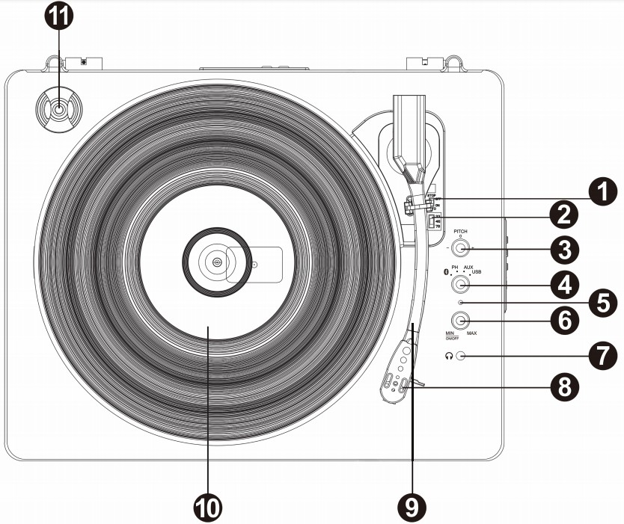

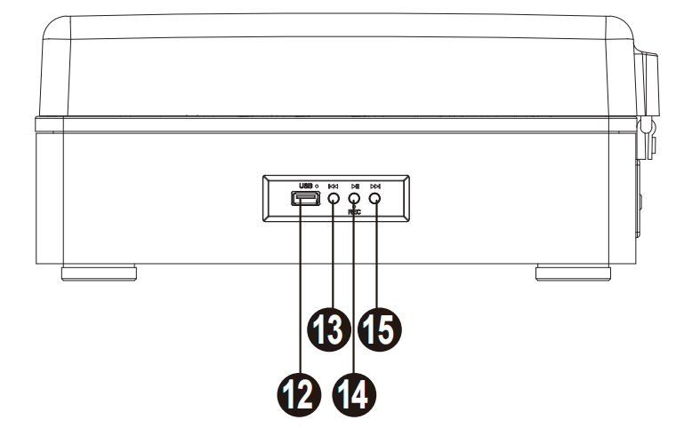

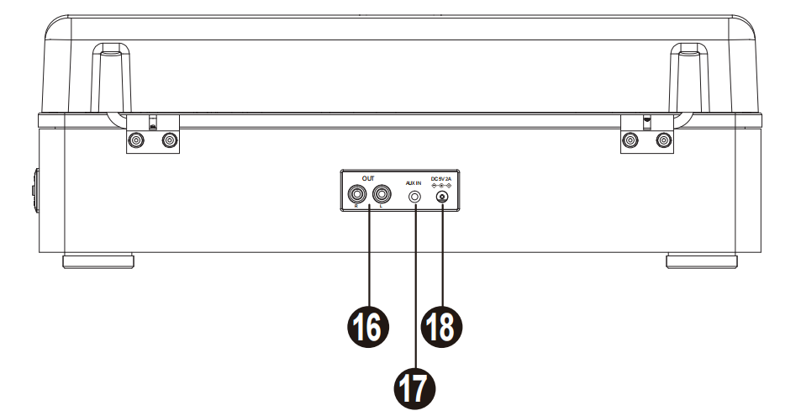

1. Переключатель АВТОСТОП ВКЛ/ВЫКЛ
2. Переключатель 33/45/78 об/мин — этот переключатель регулирует скорость диска проигрывателя.
3. Ручка управления высотой звука
4. Ручка выбора режима
5. Индикатор
6. Ручка включения/выключения и регулировки громкости
7. Разъем для наушников.
8. Игла — на игле есть защитный кожух белого цвета, снимите его перед использованием.
9. Тонарм — проигрыватель поставляется с готовым к использованию предварительно сбалансированным тонармом и картриджем.

10. Опорный диск — поместите сюда пластинку. 11. Адаптер на 45 об/мин – используется для виниловых пластинок на 45 об/мин.

12. USB-порт

13. Предыдущий трек

14. Воспроизведение/пауза/запись

15. Следующий трек 16. Выход RCA — используется для подключения к внешним колонкам (не входят в комплект) 17. Разъем AUX IN 18. Порт DC IN — используется для подключения адаптера питания

**НАЧАЛО РАБОТЫ**

Закрепите пылезащитную крышку на проигрывателе .

Плотно и надежно вставьте штекер адаптера питания в гнездо DC IN на задней панели устройства.

Подключите адаптер к розетке.

**РЕЖИМ PHONO - ВОСПРОИЗВЕДЕНИЕ ВИНИЛОВЫХ ПЛАСТИНОК** 1. Поверните ручку выбора режима в положение PH. 2. Поверните ручку управления питанием и громкостью по часовой стрелке. Световой индикатор загорится красным.

3. Поместите пластинку на опорный диск проигрывателя и выберите нужную скорость (33/45/78) в соответствии с пластинкой. ПРИМЕЧАНИЕ: при воспроизведении пластинки на 45 об/мин используйте входящий в комплект адаптер на 45 об/мин, расположенный в держателе рядом с диском (еще один адаптер на 45 об/мин можно найти в сумке с аксессуарами).

4 . Снимите защиту иглы. Откройте зажим тонарма, чтобы освободить тонарм. Сдвиньте подъемный рычаг (он находится рядом с переключателем автостопа) назад, чтобы поднять тонарм, и осторожно переместите тонарм в нужное положение над пластинкой. Вы можете повернуть ручку управления высотой тона, чтобы постепенно регулировать скорость диска. Диск начнет вращаться, когда тонарм будет перемещен в сторону пластинки (когда переключатель AUTO STOP находится в положении ON) . Сдвиньте рычаг подъема вперед, чтобы медленно опустить тонарм в нужное положение на пластинке и начать воспроизведение. 5 . Если переключатель AUTO STOP включен, воспроизведение автоматически остановится по окончании записи. Если переключатель AUTO STOP находится в положении OFF, воспроизведение НЕ останавливается автоматически по окончании записи.

Примечание: функция AUTO STOP применима к большинству виниловых пластинок со скоростью вращения 33 об/мин. Однако для очень немногих виниловые пластинки, он остановится, если не дойдет до конца (в этом случае поверните переключатель AUTO STOP в положение OFF, после чего воспроизведение продолжится ) , или не остановится, когда он подойдет к концу, когда AUTO STOP включен.

**РЕЖИМ Bluetooth**

Сопряжение проигрывателя с колонками или наушниками:

В режиме фоно нажмите кнопку PREV: индикатор будет мигать красным цветом. Затем включите функцию Bluetooth колонки или наушников и начните сопряжение. Если соединение успешно, индикатор перестанет мигать. Отрегулируйте громкость на колонке или наушниках. Ручка громкости проигрывателя в данном режиме неактивна.

Работа проигрывателя в качестве Bluetooth колонки:

Поверните ручку выбора режима в положение BT. Светодиодный индикатор будет мигать синим цветом.

Включите функцию Bluetooth на своем смартфоне или другом устройстве, а затем найдите проигрыватель виниловых пластинок ( **TT50AT** ). После сопряжения светодиод будет постоянно гореть синим цветом, и вы сможете воспроизводить музыку на этом проигрывателе виниловых пластинок. Поверните регулятор громкости, чтобы отрегулировать громкость. (Регулятор громкости смартфона, планшета или ПК также может влиять на общую громкость).

**ЗАПИСЬ НА USB**

Вставьте USB-накопитель в USB-порт. Во время воспроизведения виниловых пластинок нажмите кнопку **REC**, и индикатор будет попеременно мигать красным и синим цветом. Начинается запись винила.

Нажмите кнопку **SPLIT** во время записи, чтобы отделить уже записанный фрагмент в отдельный файл.

Нажмите кнопку **REC** , чтобы остановить запись. Во время сохранения записи индикатор станет красным , а записанные файлы (в формате MP3) будут сохранены на USB-накопителе.

**AUX РЕЖИМ**

Подключите MP3-плеер, мобильный телефон и т. д. к порту AUX IN с помощью аудиокабеля 3,5–3,5 мм (не входит в комплект).

Поверните ручку выбора режима в положение **AUX** .

Поверните ручку регулятора громкости, чтобы отрегулировать громкость (регулятор громкости MP3-плеера или мобильного телефона также может влиять на уровень громкости).

**РЕЖИМ ВОСПРОИЗВЕДЕНИЯ USB**

Поверните ручку выбора режима в положение USB. Подключите USB-накопитель и воспроизводите музыку.

Нажмите PLAY/PAUSE/REC для воспроизведения или паузы.

Нажмите кнопку PREV для воспроизведения предыдущего трека.

Нажмите кнопку NEXT, чтобы воспроизвести следующий трек.

**ВОСПРОИЗВЕДЕНИЕ МУЗЫКИ на собственной акустической системе**

Подключите собственную акустическую систему к порту RCA с помощью аудиокабеля RCA-3,5 мм (не входит в комплект).

Вы можете наслаждаться музыкой с виниловых пластинок на собственной акустической системе.

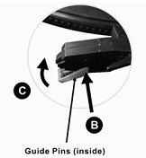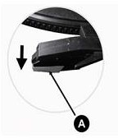**Как заменить иглу проигрывателя**

Извлечение иглы из картриджа 1. Поместите отвертку на кончик корпуса иглы и надавите вниз, как показано, в направлении «А». 2. Извлеките иглу, потянув ее вперед и надавив вниз. Установка иглы 1. Удерживая корпус иглы, вставьте его, нажав, как показано, в направлении «В». 2. Нажимайте на корпус вверх в направлении «С», пока игла не зафиксируется.

**Важные рекомендации и меры предосторожности** 1. Открывая или закрывая крышку проигрывателя, обращайтесь с ней осторожно, взяв ее либо за центр, либо за каждую сторону. 2. Не касайтесь кончика иглы пальцами; избегайте ударов иглы о диск проигрывателя или край пластинки. 3. Периодически очищайте иглу мягкой щеткой (проводите щеткой в направлении, параллельном тонарму). 4. Если вам необходимо использовать жидкость для очистки игл, наносите ее в небольшом количестве. 5. Аккуратно протирайте пылезащитную крышку и корпус проигрывателя мягкой тканью. 6. Никогда не наносите агрессивные химикаты или растворители на какую-либо часть системы проигрывателя.